Meurthe-et-Moselle

Flore 54 alerte sur les dangers de la production de méthane
La méthanisation est un procédé qui fait de plus en plus débat, en France et notamment dans la région Grand Est, devenue le premier producteur de biogaz dans le pays. La fédération départementale pour la promotion de l’environnement, Flore 54 et son président Raynald Rigolot, s’interrogent sur les dérives du procédé.
Par Leïla JMOUHI - 02 mars 2021 à 06:30 | mis à jour à 17:05 - Temps de lecture : 3 min
0| |
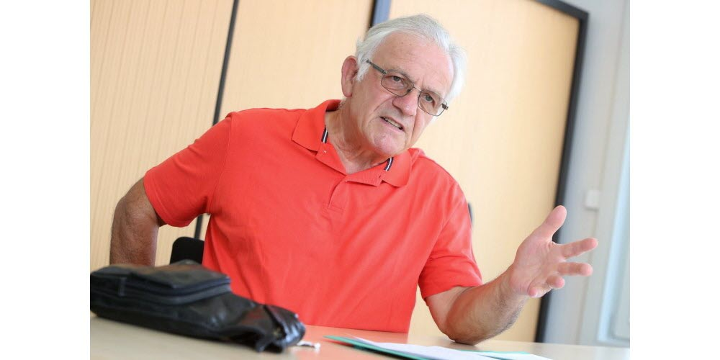
01 / 02
Raynald Rigolot, président de l’association Flore 54. Photo ER /Fred MARVAUX
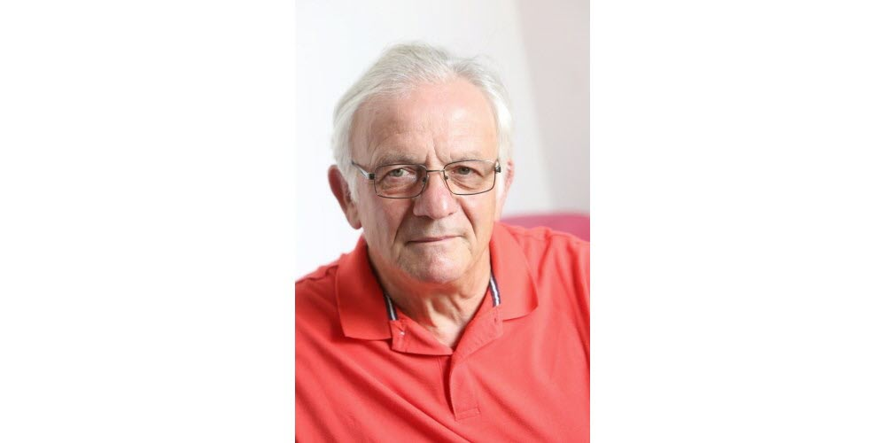
02 / 02

La méthanisation consiste en un procédé biologique naturel permettant de valoriser les matières organiques (la biomasse) pour en faire une énergie renouvelable, le biogaz ou l’électricité, et un fertilisant, le digestat. Présentée comme une alternative aux énergies fossiles et à l’énergie nucléaire, elle permet la valorisation de la matière organique et la limitation des émissions de gaz à effet de serre et d’odeurs.

S’il est reconnu des avantages liés au procédé, pourquoi Flore 54 souhaite, aujourd’hui, alerter sur son développement ?
Nous ne sommes pas contre le principe de la méthanisation, localement à petite échelle, mais contre l’industrialisation du procédé. Les méthaniseurs fonctionnent toute l’année et ont donc besoin d’être alimentés constamment. Pour augmenter le volume de matières premières nécessaires, les vaches ne sont plus dans les prairies mais en stabulation (NDLR : maintenues en espace clos) pour produire du lisier toute l’année. Pour trouver de la matière première supplémentaire, des terres agricoles sont accaparées pour y faire pousser notamment du maïs. Et le couvert végétal, servant de piège à nitrate après la moisson et permettant d’éviter le lessivage des sols, finit par être fauché de manière précoce.
Quelles conséquences concrètes engendrent ces méthodes, selon vous ?
Il y a des conséquences écologiques. Avec des animaux en stabulation, se pose alors la question du bien-être animal et de la qualité de la viande. Mais aussi du recours nécessaire aux protéines, issues du soja qui, importées d’Amérique du Sud, contribuent à la déforestation de l’Amazonie.
Avec le retournement des prairies, on pense aussi aux conséquences sur la biodiversité.
Avec le manque de transparence quant à la composition des digestats, nous ne connaissons pas leurs incidences sur la qualité des sols, des eaux de surface et, par conséquent des cours d’eau.
Sans oublier les nuisances que les unités de méthanisation provoquent au niveau local : odeurs, transport, aménagements routiers…
Doit-on s’inquiéter plus, au niveau local ?
Le département de Meurthe-et-Moselle compte déjà 50 méthaniseurs (probablement plus de 100 à terme) mais, selon le spécialiste, Daniel Chateigner, professeur des universités à Caen et coordonnateur du collectif scientifique national méthanisation raisonnée , les inquiétudes vont plus loin que le local. La méthanisation à grande échelle est un désastre annoncé et cela ne suffira jamais à compenser l’augmentation de la consommation d’énergie : plus on consommera, plus on produira.
Nous souhaitons porter le débat au niveau des citoyens. Un vrai débat public et pas seulement porté par des politiques publiques.
Quels sont les objectifs de Flore 54 aujourd’hui ?
Nous souhaitons porter le débat au niveau des citoyens. Un vrai débat public et pas seulement porté par des politiques publiques. Nous souhaitons que des experts indépendants s’expriment sur le sujet.
Il a aussi des questions économiques. On se retrouve avec des agriculteurs qui touchent des aides de la PAC, la politique agricole commune, pour des terres qui ont une destination plus industrielle qu’agricole. Nous demandons donc un état des lieux des primes et une valorisation et donc un transfert des aides pour les producteurs locaux et les producteurs Bio.

